«Я САМ»
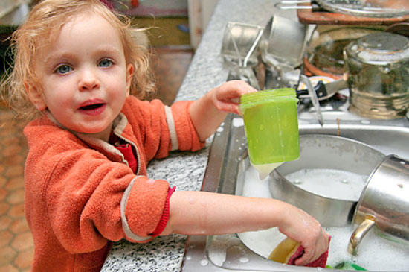
Самостоятельность – ценное качество, необходимое человеку в жизни. Самостоятельность воспитывается с раннего возраста. Кому из вас незнакомо стремление ребенка к самостоятельности. «Я сам», - говорит он каждый раз, когда взрослые начинают натягивать на него рубашку, колготы, кормить его. Взрослые торопятся прийти на помощь ребенку, спешат сделать за него сами. Им кажется, что ребенок не может выполнить это самостоятельно: порвет, упадет, уколется, а взрослый сделает все быстрее и лучше. Но оказывают ли взрослые действительную помощь детям, приносят ли им помощь? Разумеется, такие действия взрослых причиняют большой вред.
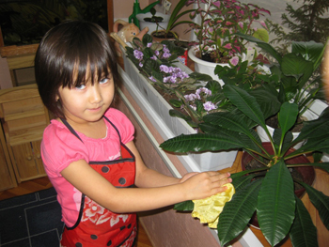
Ребенка лишают самостоятельности, подрывают у него веру в свои силы, приучают надеяться на других. Да и себе взрослые не облегчают работы, если подсчитать, сколько времени они тратят на обслуживание ребенка. Полезнее было бы родителям потратить время на то, чтобы научить ребенка необходимым навыкам. На просьбу ребенка «Я сам» не следует отвечать: «Мне некогда», а лучше дать ему возможность испробовать свои силы. И родители скоро убедятся, что ребенок стал более ловким, умелым, меньше обливается при умывании, может сам раздеться и т.п. Воспитывая самостоятельность, старайтесь как можно реже ругать малыша. Больше опирайтесь на похвалу. Похвалы заслуживает старание, усидчивость, находчивость ребенка, стремление оказывать внимание, помощь родителям, овладеть новыми и новыми действиями.

